Pıcea Abıes "Pumıla"

Özellikleri

Yeşil iğnelerle dağınık ve yassı bir ağaççık oluşturur. Üst dallar dik büyürken alttakiler sarkar. Fidanlıklarda bulunan "Pumila Nigra" aynı şekilde olmasıyla beraber daha koyu ve kütük yeşildir. "Procumbens"den daha az sarkan bir bitkiye ihtiyaç olduğunda bu iki yavaş büyüyen bitki kendilerini gösterirler.

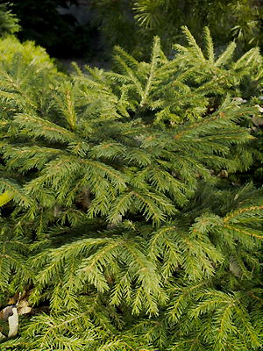

Yapraklı Ağaclar | YAPRAK  RENGİ | ÇİÇEK  RENGİ | MEYVE  (TOHUM)  RENGİ | SONBAHARDA  YAPRAK  RENGİ | çiçek açma dönemi | boy(max mt.) | çit için | bodur için | grup için | Davranış |  |  | Gelişme |  |  | Toprak |  | Işık İhtiyacı |  |  | İklim |  | Bölge |  |  |  | not
 |  |  |  |  |  |  |  |  |  | yayılıcı | dağınık | piramit form | yavaş | orta | hızlı | taze / havalanmış | kuru | güneş | gölge | yarı gölge | soğuk | ılıman | kıyı şeridi | alçak rakım | yüksek rakım | ova | not
Pıcea Abıes "Pumıla" | Yeşil | - | - | - | - | 4 | - | - | - | - | - | - | X | - | - | - | - | - | - | - | - | - | - | - | - | - | -

